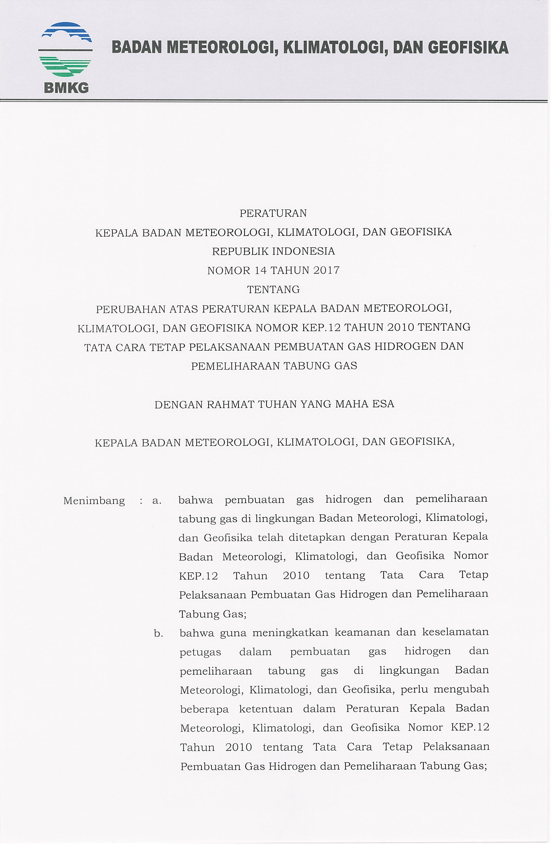

c. bahwa berdasarkan pertimbangan sebagaimana dimaksud dalam huruf a dan huruf b, perlu menetapkan Peraturan Kepala Badan Meteorologi, Klimatologi, dan Geofisika tentang Perubahan atas Peraturan Kepala Badan Meteorologi, Klimatologi, dan Geofisika Nomor

KEP.12 Tahun 2010 tentang Tata Cara Tetap

Pelaksanaan Pembuatan Gas Hidrogen dan Pemeliharaan Tabung Gas;

Mengingat : 1. Undang-Undang Nomor 31 Tahun 2009 tentang

Meteorologi, Klimatologi, dan Geofisika (Lembaran Negara

Republik Indonesia Tahun 2009 Nomor 139 Tambahan Lembaran Negara Republik Indonesia Nomor 5058);

1. Peraturan Presiden Nomor 61 Tahun 2008 tentang Badan

Meteorologi, Klimatologi, dan Geofisika;

1. Peraturan Pemerintah Nomor 46 Tahun 2012 tentang Penyelenggaraan Pengamatan dan Pengelolaan Data

Meteorologi, Klimatologi, dan Geofisika (Lembaran Negara

Republik Indonesia Nomor 88, Tambahan Lembaran

Negara Republik Indonesia Nomor 5304);

1. Peraturan Kepala Badan Meteorologi, Klimatologi, dan Geofisika Nomor KEP.12 Tahun 2010 tentang Tata Cara Tetap Pelaksanaan Pembuatan Gas Hidrogen dan Pemeliharaan Tabung Gas (Berita Negara Republik Indonesia Tahun 2011 Nomor 83);
2. Peraturan Kepala Badan Meteorologi, Klimatologi, dan Geofisika Nomor 15 Tahun 2014 tentang Organisasi dan Tata Kerja Balai Besar Meteorologi, Klimatologi, dan Geofisika, Stasiun Meteorologi, Stasiun Klimatologi, dan

Stasiun Geofisika (Berita Negara Republik Indonesia Tahun 2014 Nomor 1528) sebagaimana telah diubah dengan Peraturan Kepala Badan Meteorologi, Klimatologi, dan Geofisika Nomor 9 Tahun 2016 tentang Perubahan atas Peraturan Kepala Badan Meteorologi, Klimatologi, dan Geofisika Nomor 15 Tahun 2014 tentang Organisasi dan Tata Kerja Balai Besar Meteorologi, Klimatologi, dan

Geofisika, Stasiun Meteorologi, Stasiun Klimatologi, dan

Stasiun Geofisika (Berita Negara Republik Indonesia Tahun 2016 Nomor 1740);

1. Peraturan Kepala Badan Meteorologi, Klimatologi, dan Geofisika Nomor 3 Tahun 2016 tentang Organisasi dan

Tata Kerja Badan Meteorologi, Klimatologi, dan Geofisika (Berita Negara Republik Indonesia Tahun 2016 Nomor

555);

MEMUTUSKAN:

Menetapkan : PERATURAN KEPALA BADAN METEOROLOGI, KLIMATOLOGI, DAN GEOFISIKA TENTANG PERUBAHAN ATAS PERATURAN KEPALA BADAN METEOROLOGI, KLIMATOLOGI, DAN GEOFISIKA NOMOR KEP.12 TAHUN 2010 TENTANG TATA CARA TETAP PELAKSANAAN PEMBUATAN GAS HIDROGEN DAN PEMELIHARAAN TABUNG GAS.

Pasal I

Beberapa ketentuan dalam Peraturan Kepala Badan Meteorologi, Klimatologi, dan Geofisika Nomor KEP.12 Tahun 2010 tentang Tata Cara Tetap Pelaksanaan Pembuatan Gas Hidrogen dan Pemeliharaan Tabung Gas (Berita Negara Republik Indonesia Tahun 2011 Nomor 83), diubah sebagai berikut:

1. Ketentuan Pasal 1 ditambahkan 2 (dua) angka yakni angka 5 dan angka 6, sehingga Pasal 1 berbunyi sebagai berikut:

Pasal 1

Dalam Peraturan Kepala Badan ini yang dimaksud dengan:

* 1. Gas Hidrogen yang selanjutnya disebut gas adalah unsur gas yang tidak berbau, tidak berwarna, dan bernomor atom satu.
  2. Tabung Gas adalah tabung yang digunakan sebagai pembangkit dalam pembuatan gas.
  3. Unit Pelaksana Teknis yang selanjutnya disingkat UPT adalah Stasiun yang mempunyai tugas dan fungsi melakukan pengamatan meteorologi udara atas.
  4. Petugas UPT adalah Pegawai Negeri Sipil yang berkedudukan dan bertugas di Lingkungan UPT yang bersangkutan.
  5. Deputi Bidang Meteorologi adalah unsur pelaksana sebagian tugas dan fungsi Badan Meteorologi, Klimatologi, dan Geofisika di bidang meteorologi yang berada di bawah dan bertanggung jawab kepada Kepala Badan Meteorologi, Klimatologi, dan Geofisika.
  6. Deputi Bidang Instrumentasi, Kalibrasi, Rekayasa, dan Jaringan Komunikasi adalah unsur pelaksana sebagian tugas dan fungsi BMKG di bidang instrumentasi, kalibrasi, rekayasa, dan jaringan komunikasi yang berada di bawah dan bertanggung jawab kepada Kepala Badan Meteorologi,

Klimatologi, dan Geofisika.

1. Ketentuan ayat (2) dan ayat (3) Pasal 5 diubah, dan setelah ayat (3) ditambahkan 1 (satu) ayat yakni ayat (4), sehingga Pasal 5 berbunyi sebagai berikut:

Pasal 5

1. Pembuatan gas dilakukan oleh Petugas UPT yang ditunjuk oleh Kepala UPT.
2. Petugas UPT sebagaimana dimaksud pada ayat (1) wajib memiliki kompetensi pembuatan gas.
3. Kompetensi sebagaimana dimaksud pada ayat (2) dibuktikan dengan sertifikat kompetensi.
4. Ketentuan lebih lanjut mengenai tata cara memperoleh sertifikat kompetensi sebagaimana dimaksud pada ayat (3) diatur dengan Peraturan Kepala Badan tersendiri.
5. Ketentuan Pasal 6 diubah, sehingga berbunyi sebagai berikut:

Pasal 6

Pembuatan gas sebagaimana dimaksud dalam Pasal 4 ayat (2) huruf b dilakukan paling lambat 6 (enam) jam sebelum digunakan.

1. Ketentuan huruf a Pasal 10 diubah, sehingga Pasal 10 berbunyi sebagai berikut:

Pasal 10

Untuk menjamin keamanan dan keselamatan kerja, tabung gas yang digunakan wajib sesuai dengan persyaratan sebagai berikut:

* 1. terbuat dari baja dengan ketebalan 5 (lima) milimeter sampai 10 (sepuluh) milimeter;
  2. tahan terhadap suhu paling rendah 250 (dua ratus lima puluh) derajat celcius; dan
  3. tahan terhadap tekanan paling rendah 300 (tiga ratus) atmosfer.

1. Ketentuan ayat (2), ayat (3), ayat (4), dan ayat (5) Pasal 11 diubah, dan setelah ayat (5) ditambahkan 3 (tiga) ayat yakni ayat (6), ayat (7), dan ayat (8) sehingga Pasal 11 berbunyi sebagai berikut:

Pasal 11

* 1. Untuk menjamin keamanan dan keselamatan kerja, tabung gas wajib diperiksa oleh Petugas UPT yang ditunjuk oleh Kepala UPT.
  2. Petugas UPT sebagaimana dimaksud pada ayat (1) wajib memiliki kompetensi pembuatan gas.
  3. Kompetensi sebagaimana dimaksud pada ayat (2) dibuktikan dengan sertifikat kompetensi.
  4. Ketentuan lebih lanjut mengenai tata cara memperoleh sertifikat kompetensi sebagaimana dimaksud pada ayat (3) diatur dengan Peraturan Kepala Badan tersendiri.
  5. Pemeriksaan sebagaimana dimaksud pada ayat (1) dilakukan setiap 1 (satu) kali dalam 3 (tiga) bulan.
  6. Hasil pemeriksaan tabung gas sebagaimana dimaksud pada ayat (5) wajib disampaikan kepada Deputi Bidang Meteorologi guna dilakukan validasi.
  7. Dalam hal hasil pemeriksaan tabung gas sebagaimana dimaksud pada ayat (6) dinyatakan valid dan telah sesuai dengan standar keamanan dan keselamatan kerja maka Deputi Bidang Meteorologi mengeluarkan Surat Keterangan Laik Operasi.
  8. Format Surat keterangan Laik Operasi sebagaimana yang dimaksud pada ayat (7) sebagaimana tercantum dalam Lampiran IIIA yang merupakan bagian tidak terpisahkan dari Peraturan Kepala Badan ini.

1. Ketentuan ayat (3) huruf b Pasal 12 diubah, dan setelah ayat (4) ditambahkan 2 (dua) ayat, yakni ayat (5) dan ayat (6), sehingga Pasal 12 berbunyi sebagai berikut:

Pasal 12

* 1. Setiap UPT yang melakukan pembuatan gas wajib mengutamakan keamanan dan keselamatan kerja.
  2. Dalam mengutamakan keamanan dan keselamatan kerja sebagaimana dimaksud pada ayat (1) Petugas UPT mempunyai kewajiban dan larangan untuk melakukan tindakan tertentu.
  3. Kewajiban sebagaimana dimaksud pada ayat (2) meliputi:
  4. wajib memakai *werk pack* yang terbuat dari bahan katun, pelindung mata, penutup hidung (*maskers*), sarung tangan dan sepatu karet pada saat pembuatan gas;
  5. wajib memeriksa kop gas, klep pengaman standar, dan selang gas;
  6. wajib menyingkirkan benda tajam;
  7. wajib membuka dan mencuci tabung gas yang terkena minyak atau sejenisnya terutama pada bagian kran *(valve)* dengan soda cair *(Tetra Cloor Etan/TCE)* sebelum tabung gas dipergunakan kembali; dan
  8. wajib menggunakan tabung gas yang telah mendapat surat keterangan laik operasi.

1. Larangan sebagaimana dimaksud pada ayat (2) meliputi:
   1. dilarang merokok dan/atau menyebabkan nyalanya api di dalam dan/atau di sekitar ruang pembuatan gas dan ruang pengisian balon;
   2. dilarang memakai baju dengan bahan yang terbuat dari nilon atau benang tiruan yang mudah terbakar;
   3. dilarang mengisi tabung gas dengan bahan pembuat gas melebihi ketentuan takaran; dan
   4. dilarang menggunakan tabung gas yang telah berkarat, retak, gepeng maupun yang secara fisik telah berubah.
2. Kewajiban sebagaimana dimaksud pada ayat (3) dan larangan sebagaimana dimaksud pada ayat (4) wajib ditempel di pintu masuk dan di dalam ruang pengisian gas.
3. Kewajiban dan larangan sebagaimana dimaksud pada ayat (5) dibuat sesuai dengan contoh tercantum dalam Lampiran IIIB yang merupakan bagian tidak terpisahkan dari Peraturan Kepala Badan ini.
4. Ketentuan ayat (1), ayat (2), ayat (3), dan ayat (4) Pasal 15 diubah, dan setelah ayat (5) ditambahkan 1 (satu) ayat yakni ayat (6), sehingga Pasal 15 berbunyi sebagai berikut:

Pasal 15

* 1. Kepala UPT wajib melaporkan kondisi tabung gas dan peralatan pendukung.
  2. Laporan sebagaimana dimaksud pada ayat (1) meliputi:
     1. hasil pengukuran ketebalan tabung gas; dan
     2. hasil pemeriksaan kondisi tabung gas.
  3. Laporan hasil pengukuran ketebalan tabung gas dan laporan hasil pemeriksaan kondisi tabung gas sebagaimana dimaksud pada ayat (2) dibuat sesuai dengan form tercantum dalam Lampiran V yang merupakan bagian tidak terpisahkan dari Peraturan Kepala Badan ini.
  4. Laporan hasil pengukuran ketebalan tabung gas dan laporan hasil pemeriksaan kondisi tabung gas sebagaimana dimaksud pada ayat (1) dilakukan setiap 6 (enam) bulan sekali.
  5. Laporan sebagaimana dimaksud pada ayat (4) disampaikan kepada Deputi Bidang Meteorologi dan diketahui oleh Deputi Bidang Instrumentasi, Kalibrasi, Rekayasa dan Jaringan Komunikasi.
  6. Penyampaian laporan sebagaimana dimaksud pada ayat (5) dilakukan setiap minggu kedua pada bulan berikutnya.

1. Ketentuan Pasal 16 BAB VII diubah, dan diantara Pasal 16 dan Pasal 17 disisipkan 1 (satu) pasal yakni Pasal 16A sehingga BAB VII berbunyi sebagai berikut:

BAB VII

KETENTUAN PERALIHAN

Pasal 16

* 1. Setiap Petugas UPT yang telah melakukan pekerjaan pembuatan gas hidrogen selama 3 (tiga) tahun secara terus menerus sebelum Peraturan Kepala Badan ini diundangkan, dianggap sudah berkompeten dan diberikan sertifikat kompetensi atau sertifikat keahlian pembuatan gas hidrogen.
  2. Pembuatan gas hidrogen yang telah dilaksanakan oleh Petugas UPT sebagaimana dimaksud dalam Pasal 5 sebelum berlakunya Peraturan Kepala Badan ini, harus disesuaikan dengan ketentuan Peraturan Kepala Badan ini paling lama 3 (tiga) tahun sejak Peraturan Kepala Badan ini berlaku.

Pasal 16A

Setiap tabung gas yang telah diperiksa sebagaimana dimaksud dalam Pasal 11 ayat (5) selama 1 (satu) tahun sebelum Peraturan Kepala Badan ini diundangkan, dianggap laik operasi dan diberikan Surat Keterangan Laik Operasi oleh Deputi Bidang Meteorologi.

1. Ketentuan dalam Lampiran I, Lampiran II, Lampiran III, dan Lampiran IV diubah sehingga menjadi sebagaimana tercantum dalam Lampiran yang merupakan bagian tidak terpisahkan dari Peraturan Kepala Badan ini.
2. Diantara Lampiran III dan Lampiran IV disisipkan 2 (dua) Lampiran, yakni Lampiran IIIA dan Lampiran IIIB sehingga menjadi sebagaimana tercantum dalam Lampiran yang merupakan bagian tidak terpisahkan dari Peraturan Kepala Badan ini.

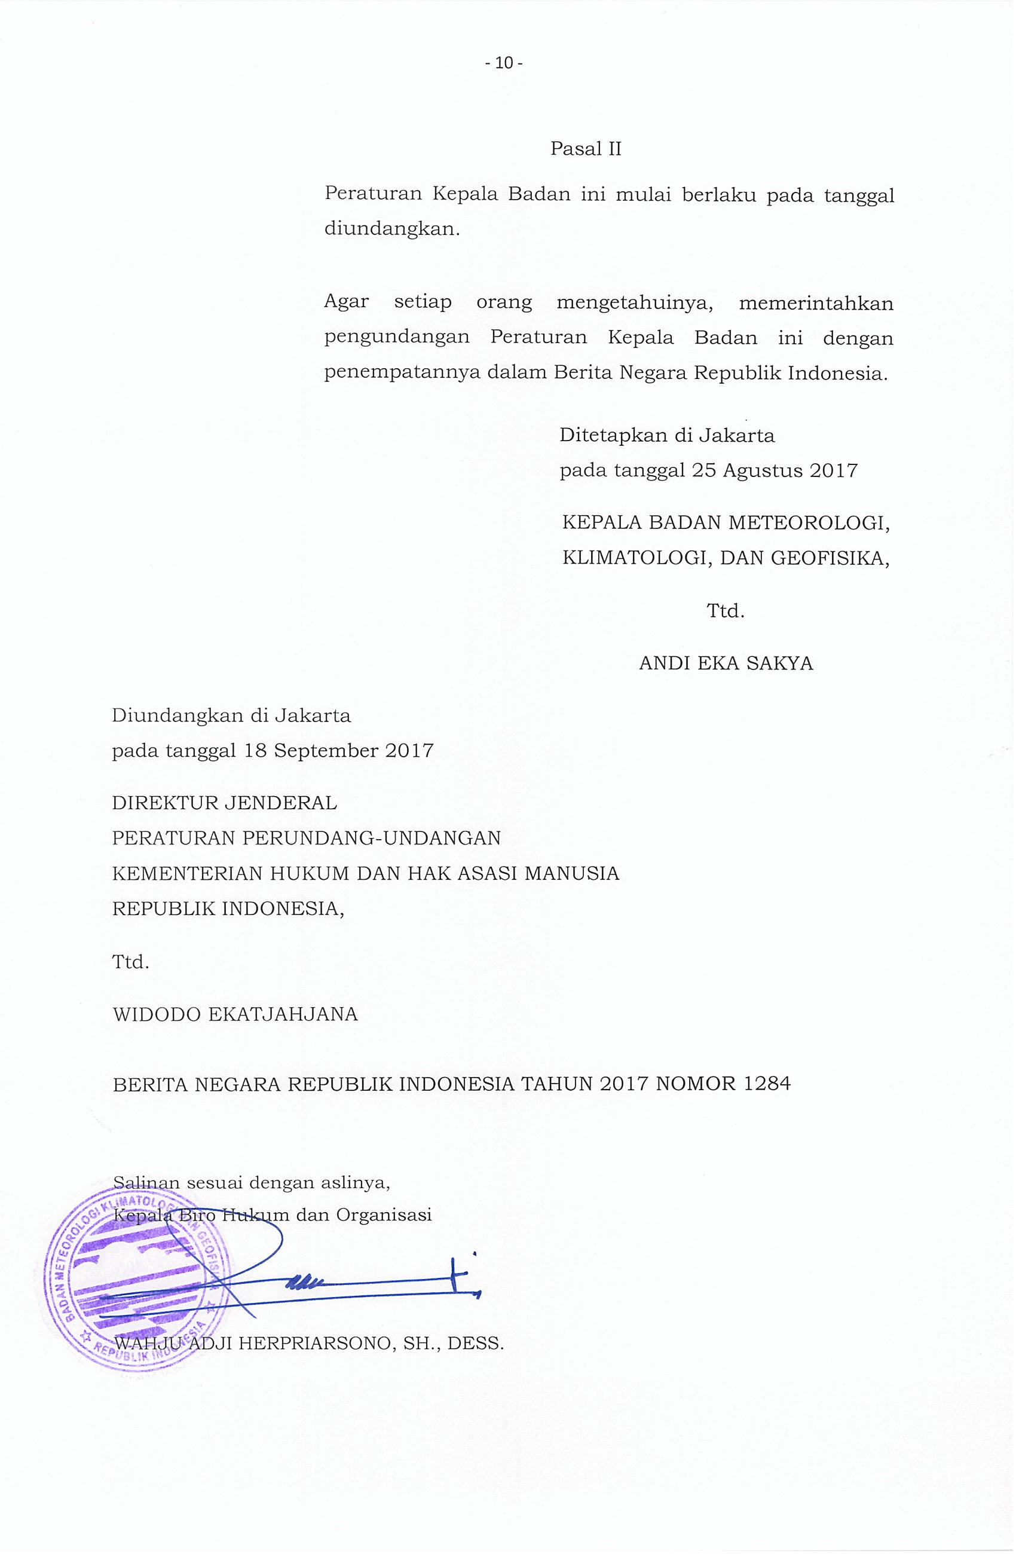

LAMPIRAN I

PERATURAN KEPALA BADAN METEOROLOGI,

KLIMATOLOGI, DAN GEOFISIKA

NOMOR 14 TAHUN 2017

TENTANG

PERUBAHAN ATAS PERATURAN KEPALA BADAN METEOROLOGI, KLIMATOLOGI, DAN GEOFISIKA NOMOR KEP.12 TAHUN 2010

TENTANG TATA CARA TETAP PELAKSANAAN

PEMBUATAN GAS HIDROGEN DAN

PEMELIHARAAN TABUNG GAS

PETUNJUK PERSIAPAN ALAT DAN BAHAN PEMBUATAN GAS

I. UMUM

Sebagian besar Stasiun Meteorologi yang melakukan pengamatan udara atas menggunakan Tabung Gas model GIP No.3, yang dapat menghasilkan 3 (tiga) meter kubik gas hidrogen setiap kali pembuatan. Cara menghasilkan gas dengan alat ini adalah berdasarkan reaksi kimia antara cairan *hidroksida* dengan *ferrosilicon* dalam tekanan dan suhu yang tinggi.

Persamaan reaksinya adalah:

FeSi + NaOH + 2 H2O = FeSiO3NaH + 2H2

Kenaikkan suhu karena reaksi tersebut memungkinkan cairan itu mencapai suhu yang cukup tinggi untuk menahan reaksi balik akibat tekanan dan supaya *ferrosilicon* dapat bereaksi reaksi sempurna sehingga tidak ada endapan.

II. PERINCIAN ALAT

Alat pembuat gas terdiri dari tabung gas, kereta dorong dan sejumlah perlengkapan lainnya.

1. Tabung gas, yang terdiri dari:
   1. badan dari tabung gas, terbuat dari baja yang mempunyai kapasitas 45 l (empat puluh lima liter), yang tahan terhadap suhu paling rendah 250°C (dua ratus lima puluh derajat celcius) dan tahan terhadap tekanan paling rendah 300 atm (tiga ratus atmosfer);
   2. di sekeliling tengah tabung dipasang sabuk (ikat) besi dalam bentuk setengah lingkaran sebanyak 2 (dua) buah yang ditangkupkan dengan sekrup, dan dipasang sepasang pasak yang berhadapan, dimana tabung itu dapat berayun pada kereta dan terdapat sebuah pengait dimana tabung gas tersebut dapat dikaitkan pada kereta.

Tutup khusus B dapat dipasang (disekrupkan) pada leher botol dengan kuat. Pada bagian atas dari tutup tersebut dipasang keran *(cock)* (lihat Gambar.1).

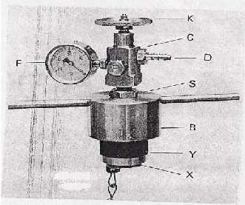

E



Gambar. 1 (Kop Gas) Keterangan gambar :

* + 1. adalah tutup khusus
    2. adalah badan dari keran kuningan *(cock)*
    3. adalah saluran *(nippel)* dimana dapat dipasangkan sebuah pipa karet (selang) untuk mengalirkan gas hidrogen
    4. adalah katup pengaman (klep pengaman) dari jenis yang dapat pecah (keping perak)
    5. adalah manometer (pengukur tekanan)

K adalah roda pemutar keran

S adalah sekrup pengaman X adalah sekrup pengikat rantai tabung saringan Y adalah karet pengaman

Pada bagian bawah tutup, dipasang sebuah rantai sehingga dapat digantungkan tabung saringan G yang terbuat dari pelat besi yang berlubang-lubang untuk diisi *ferrosilicon* kasar.

1. Kereta dorong.

Terdiri dari pendorong H (lihat Gambar 2) yang terbuat dari pipa besi, dua roda besi dan penyangga I, yang dapat ditaruh tegak/miring pada saat pengisian dan pengosongan tabung.

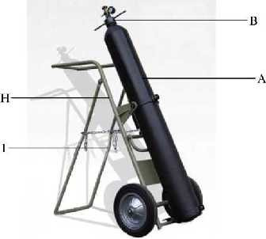

Gambar. 2 (Tabung Gas) Keterangan gambar :

* 1. adalah tabung gas
  2. adalah kop gas
  3. adalah alat pendorong
  4. adalah alat penunjang

1. Perlengkapan lainnya (lihat Gambar. 3)

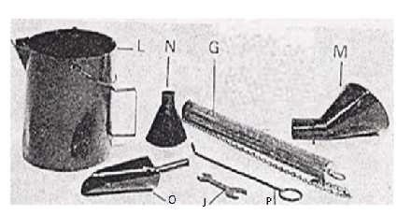

Gambar. 3 Keterangan gambar :

G adalah saringan *ferrosilicon* kasar

J adalah kunci pas

* 1. adalah ember
  2. adalah corong besar
  3. adalah corong kecil
  4. adalah sekop (sendok)
  5. adalah pengaduk

Perlengkapan dalam Gambar 3 terdapat di dalam kotak kayu yang terdiri dari :

* 1. sebuah ember (L) yang mempunyai bibir untuk mengukur banyaknya air yang diperlukan untuk reaksi pembuatan gas dan untuk menampung cairan kotor pada saat mengosongkan alat itu;
  2. sebuah corong besar (M) untuk memasukkan serbuk *ferrosilicon* halus, *causticsoda* dan air ke dalam tabung;
  3. sebuah corong kecil (N) untuk mengisi tabung saringan (G) dengan serbuk *ferrosilicon* kasar;
  4. sebuah sekop (sendok) (O) untuk mengambil *ferrosilicon;*

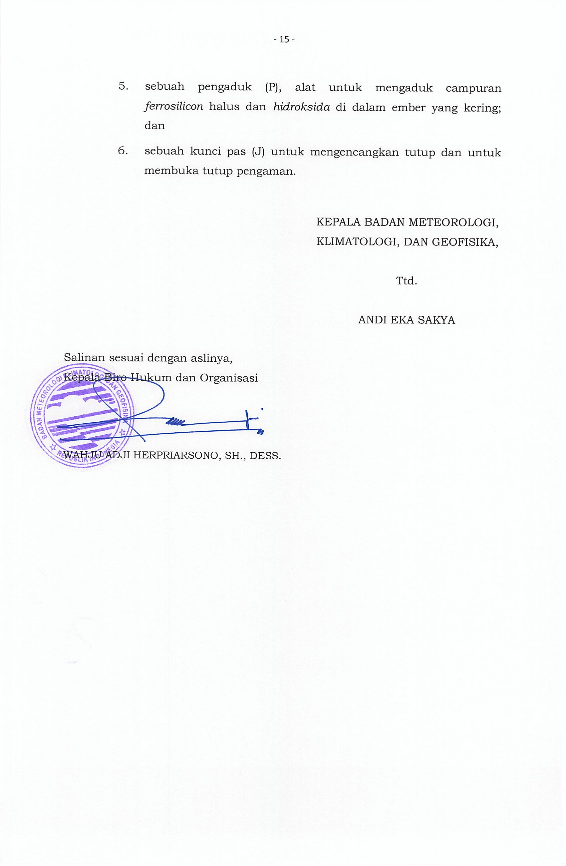

- 16 -

LAMPIRAN II

PERATURAN KEPALA BADAN METEOROLOGI,

KLIMATOLOGI, DAN GEOFISIKA

NOMOR 14 TAHUN 2017

TENTANG

PERUBAHAN ATAS PERATURAN KEPALA BADAN METEOROLOGI, KLIMATOLOGI, DAN GEOFISIKA NOMOR KEP.12 TAHUN 2010

TENTANG TATA CARA TETAP PELAKSANAAN PEMBUATAN GAS HIDROGEN DAN

PEMELIHARAAN TABUNG GAS

1. Komposisi campuran.

Komposisi campuran untuk membuat gas hidrogen bagi tabung gas yang berumur dibawah 5 tahun dengan komposisi normal, sebagai berikut:

* 1. 3,58 kg *hidroksida;*
  2. 0,305 kg serbuk *ferrosilicon* halus;
  3. 1,525 kg *ferrosilicon* kasar; dan
  4. 13 liter air tawar bersih.

Komposisi campuran untuk membuat gas hidrogen bagi tabung gas yang telah berumur 5 sampai dengan 10 tahun, masing-masing dikurangi ⅓ (sepertiga) dari komposisi normal kecuali air takarannya tetap, sehingga menjadi sebagai berikut:

* 1. 2,39 kg *hidroksida;*
  2. 0,203 kg serbuk *ferrisilicon* halus;
  3. 1,017 kg *ferrosilicon* kasar; dan
  4. 13 liter air tawar bersih.

- 17 -

1. Prosedur pembuatan gas.
   1. buka (rentangkan) kaki penunjang (I) dan kaitkan cincin-cincin (yang terdapat pada bagian tengah dari rantai) pada pengait yang terdapat pada penunjang, sehingga posisi tabung dalam keadaan miring (lihat

Gambar.4);

* 1. pasang corong besar (M) di mulut tabung untuk memasukkan campuran *ferrosilicon* halus, *causticsoda* dan air;
  2. masukkan ferrosilicon kasar ke dalam saringan (G);
  3. masukkan ferrosilicon halus dan causticsoda ke dalam ember, aduk hingga rata;
  4. siapkan air tawar bersih sebanyak 13 liter.

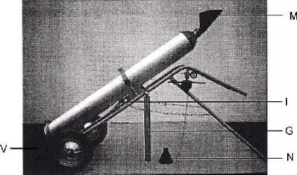

Gambar.4

Alat dalam posisi pengisian

1. Proses untuk menghasilkan gas.
   1. masukkan campuran *ferrosilicon* halus dan *hidroksida* serta air ke dalam tabung, lepaskan corong dan segera masukan saringan serta pasanglah tutup tabung gas;
   2. putarlah tutup tersebut dan posisi tutup harus benar-benar tegak (segaris dengan tabung) dan rapat, hal ini penting untuk keamanan dan mencegah rusaknya penyumbat plastik;
   3. kuatkan sekrup S dengan kunci J;
   4. tegakkan tabung dari kereta dan goncanglah sebentar;

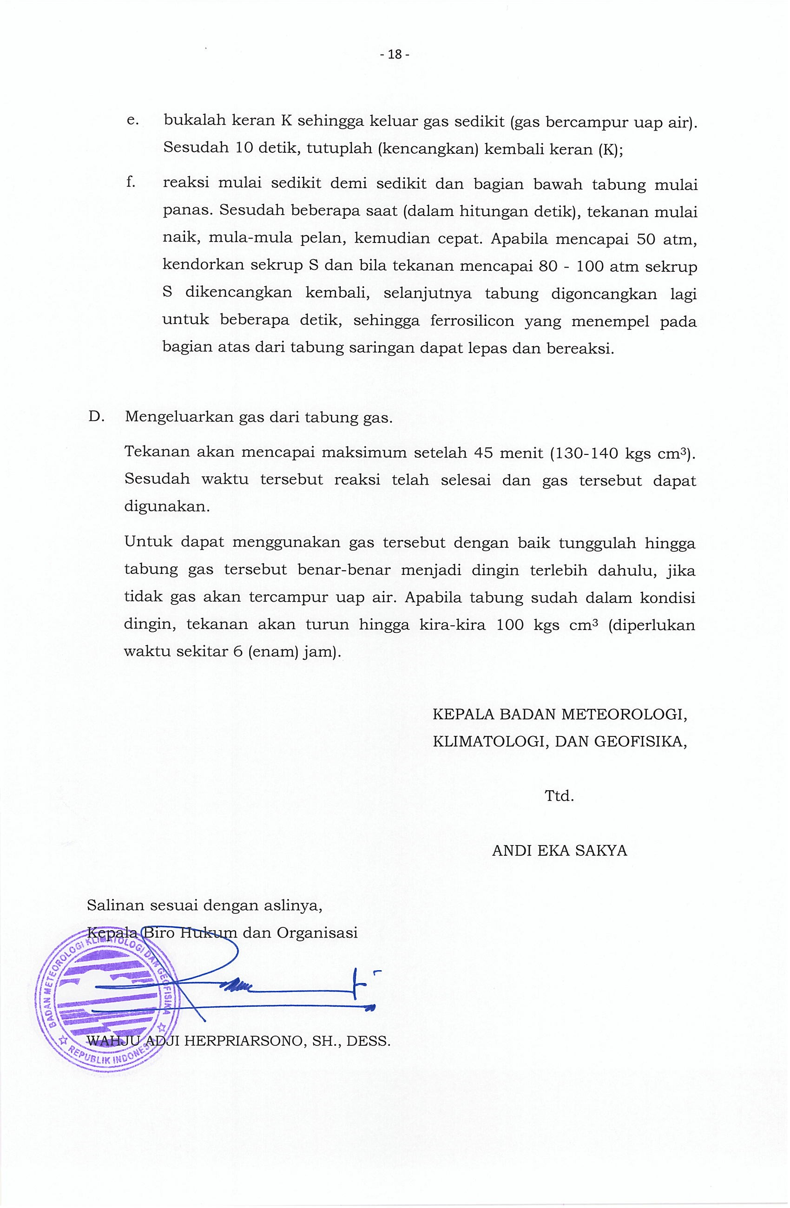

- 19 -

LAMPIRAN III

PERATURAN KEPALA BADAN METEOROLOGI,

KLIMATOLOGI, DAN GEOFISIKA

NOMOR 14 TAHUN 2017

TENTANG

PERUBAHAN ATAS PERATURAN KEPALA BADAN METEOROLOGI, KLIMATOLOGI, DAN GEOFISIKA NOMOR KEP.12 TAHUN 2010 TENTANG TATA CARA TETAP PELAKSANAAN PEMBUATAN GAS HIDROGEN DAN

PEMELIHARAAN TABUNG GAS

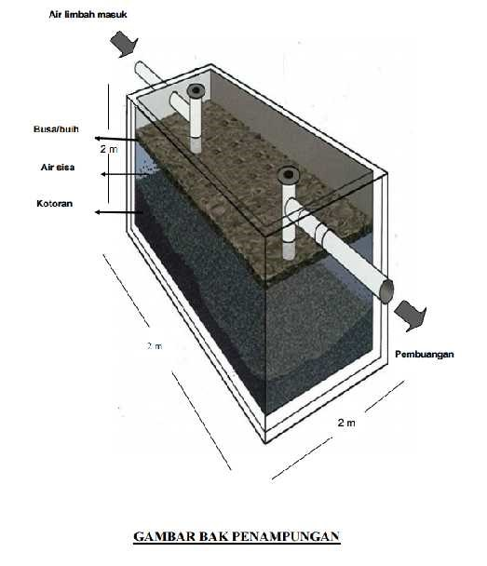

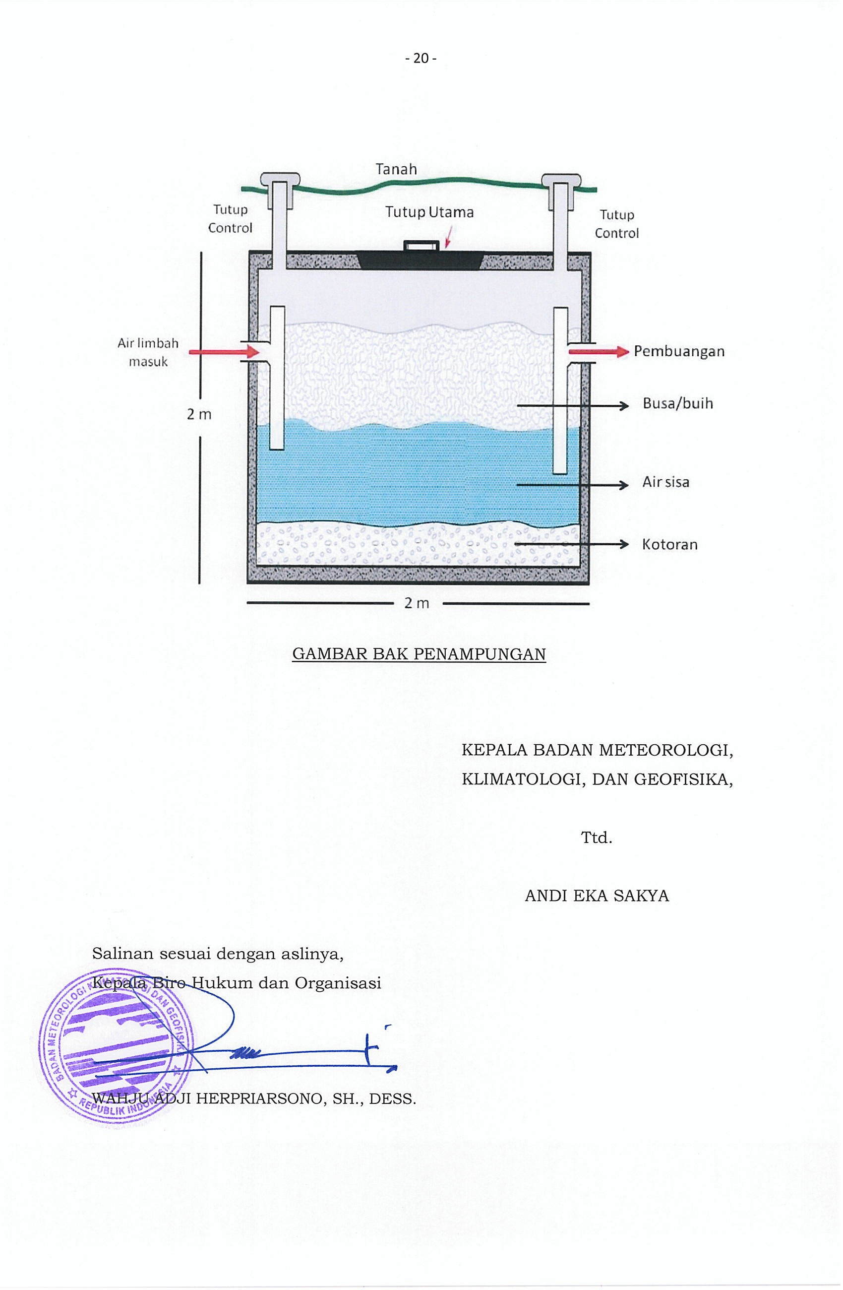

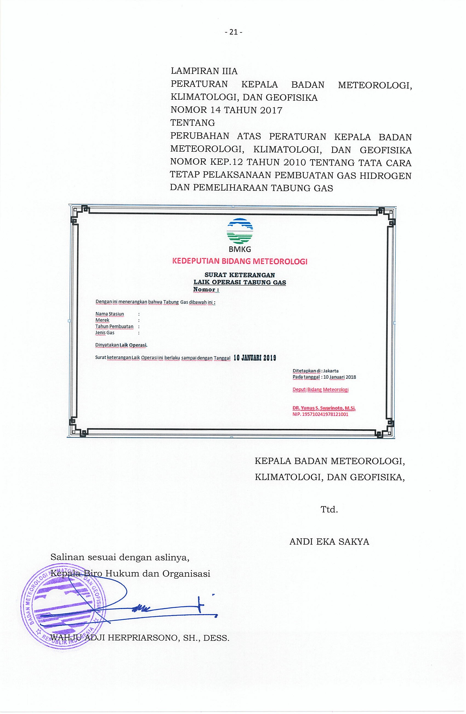

- 22 -

LAMPIRAN IIIB

PERATURAN KEPALA BADAN METEOROLOGI,

KLIMATOLOGI, DAN GEOFISIKA

NOMOR 14 TAHUN 2017

TENTANG

PERUBAHAN ATAS PERATURAN KEPALA BADAN METEOROLOGI, KLIMATOLOGI, DAN GEOFISIKA NOMOR KEP.12 TAHUN 2010 TENTANG TATA CARA TETAP PELAKSANAAN PEMBUATAN GAS HIDROGEN

DAN PEMELIHARAAN TABUNG GAS

KEWAJIBAN DAN LARANGAN PETUGAS PEMBUAT GAS HIDROGEN **Kewajiban :**

1. wajib memakai *werk pack* yang terbuat dari bahan katun, pelindung mata, penutup hidung *(maskers),* sarung tangan dan sepatu karet pada saat pembuatan gas;
2. wajib memeriksa kop gas, klep pengaman standar, dan selang gas;
3. wajib menyingkirkan benda tajam;
4. wajib membuka dan mencuci tabung gas yang terkena minyak atau sejenisnya terutama pada bagian kran *(valve)* dengan soda cair (*Tetra Cloor Etan/TCE)* sebelum tabung gas dipergunakan kembali; dan
5. wajib menggunakan tabung gas yang telah mendapat surat keterangan laik operasi.

**Larangan :**

1. dilarang merokok dan/atau menyebabkan nyalanya api di dalam dan/atau di sekitar ruang pembuatan gas dan ruang pengisian balon;
2. dilarang memakai baju dengan bahan yang terbuat dari nilon atau benang tiruan yang mudah terbakar;
3. dilarang mengisi tabung gas dengan bahan pembuat gas melebihi ketentuan takaran; dan
4. dilarang menggunakan tabung gas yang telah berkarat, retak, gepeng maupun yang secara fisik telah berubah.

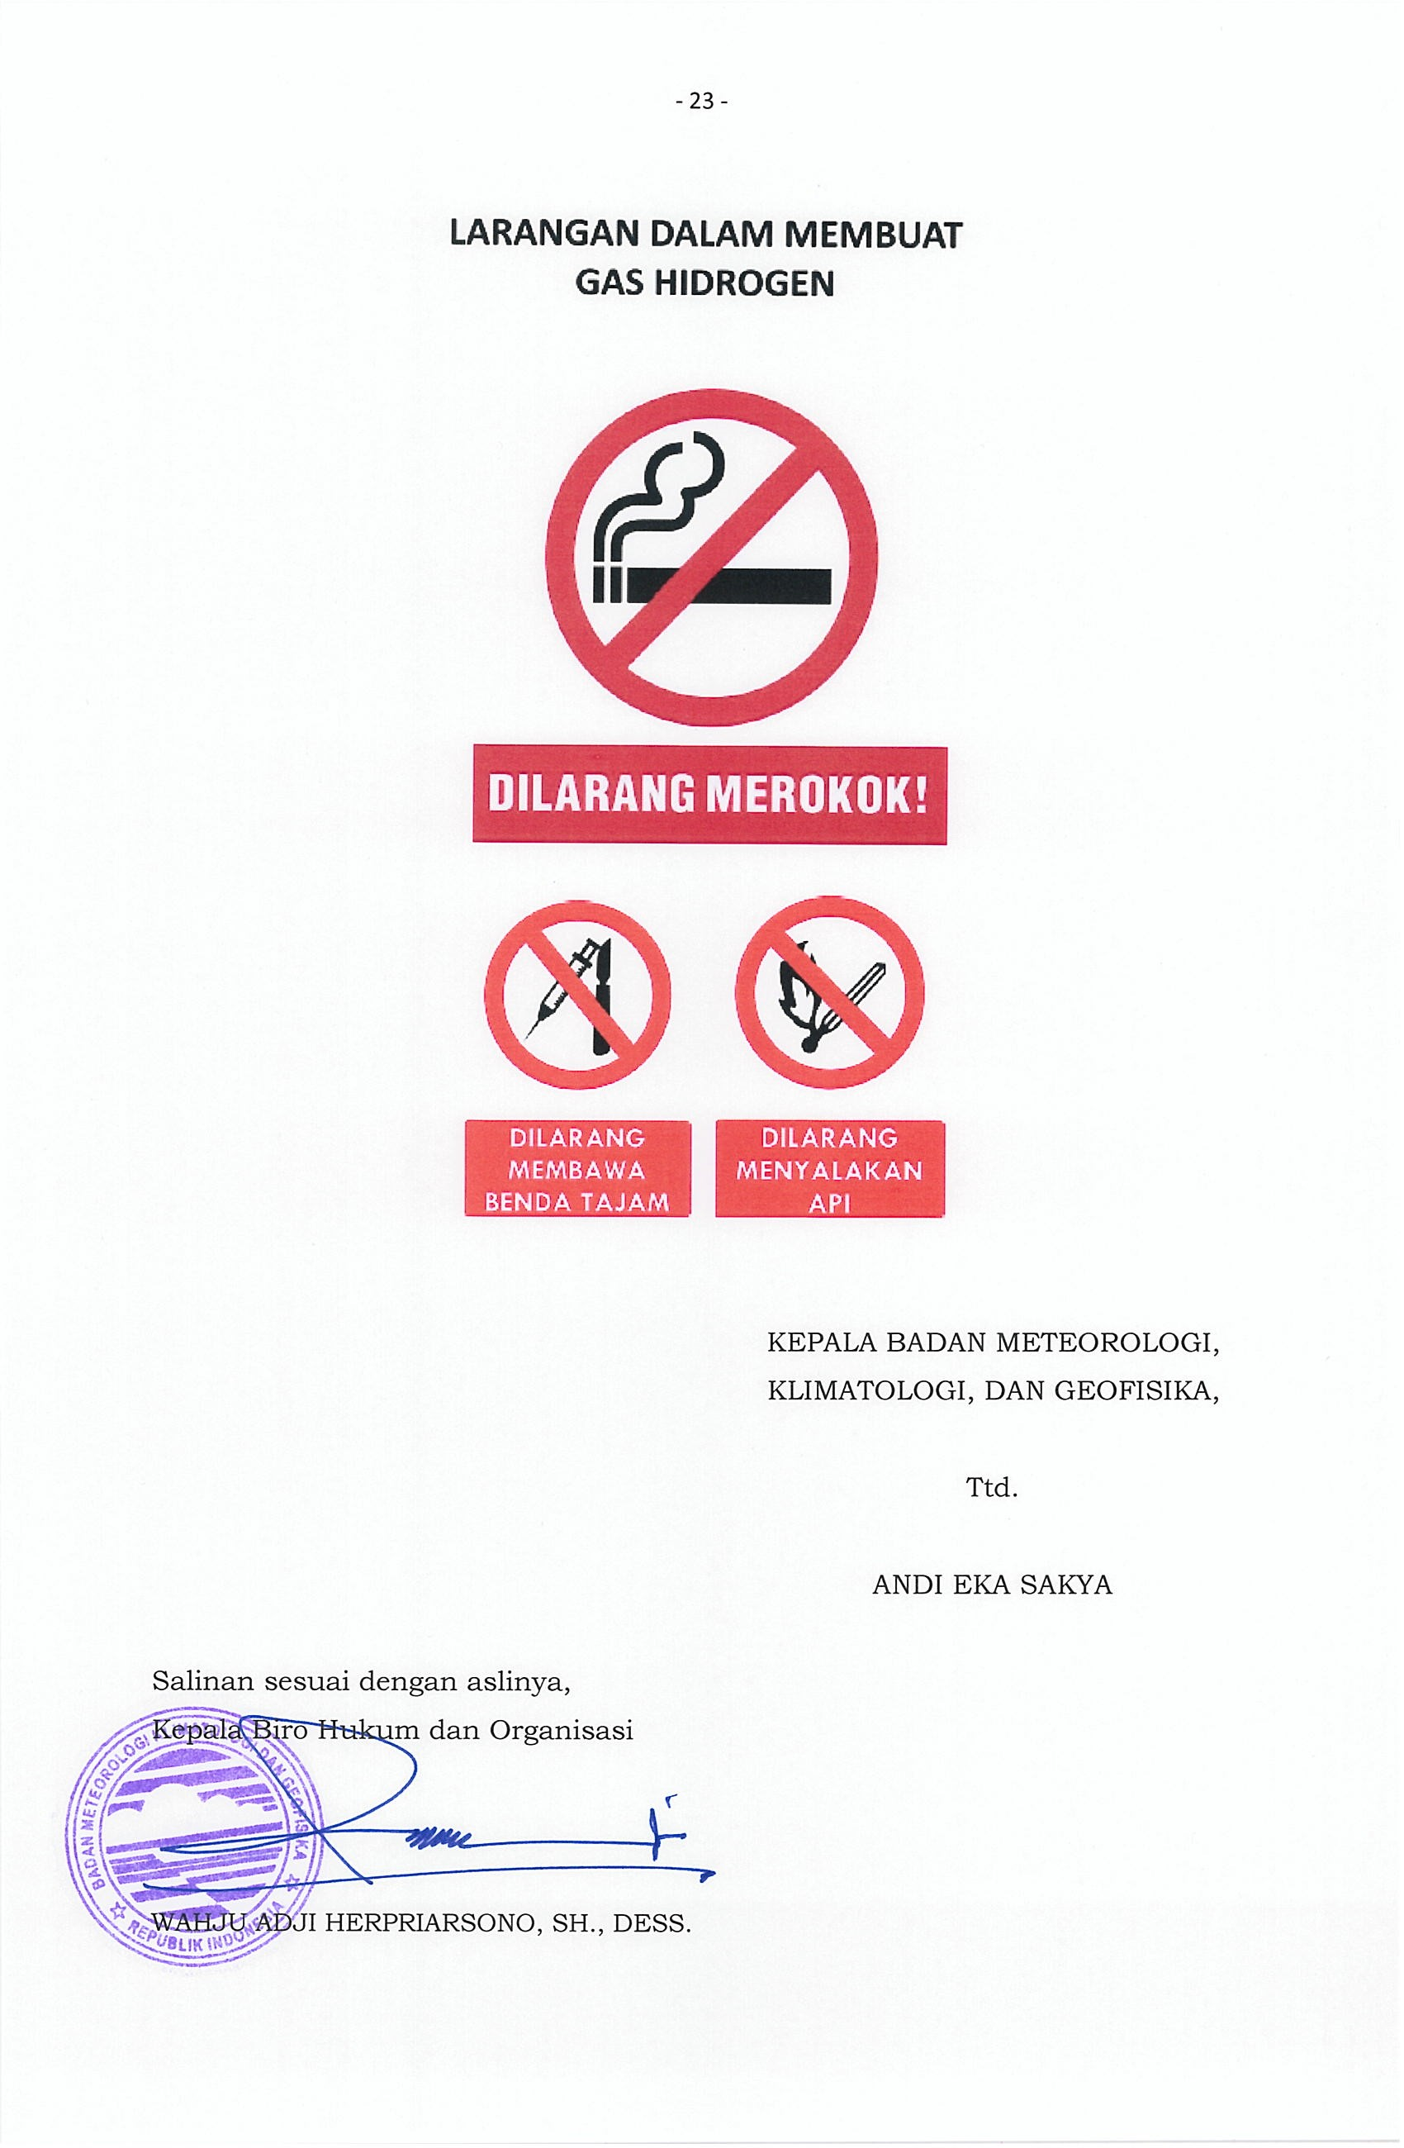

- 24 -

LAMPIRAN IV

PERATURAN KEPALA BADAN METEOROLOGI,

KLIMATOLOGI, DAN GEOFISIKA

NOMOR 14 TAHUN 2017

TENTANG

PERUBAHAN ATAS PERATURAN KEPALA BADAN METEOROLOGI, KLIMATOLOGI, DAN GEOFISIKA NOMOR KEP.12 TAHUN 2010 TENTANG TATA CARA TETAP PELAKSANAAN PEMBUATAN GAS HIDROGEN

DAN PEMELIHARAAN TABUNG GAS

PETUNJUK PEMELIHARAAN TABUNG GAS

1. Mengosongkan dan Membersihkan

Apabila gas sudah habis, cairan di dalam tabung gas harus dikosongkan. Hal ini dapat segera dilakukan atau kemudian, karena jika campuran pada saat membuat gas betul-betul sesuai, tidak akan terdapat sisa bahan (endapan) di dalam tabung.

Cara mengosongkan dan membersihkan :

* 1. Letakkan tabung pada posisi miring.
  2. Bukalah sekrup (S).
  3. Lepaskan tutup tabung gas serta saringannya, kemudian dicuci dan keringkan.
  4. Tabung gas dijungkirkan dan buanglah cairan kotor dari dalam tabung ketempat penampungan limbah.
  5. Bersihkan tabung gas dengan cara menumbuk tongkat besi ke dalam tabung agar sisa endapan dapat keluar lalu siram dengan air bersih, ulangi hingga tabung benar-benar bersih lalu keringkan.
  6. Periksalah kondisi tabung dengan cara menumbuk-numbukan tongkat besi pengaduk ke bagian sekeliling dasar tabung, apabila :
     1. terdengar suara nyaring benturan 2 (dua) logam dapat dinyatakan kondisi tabung bersih (tidak ada endapan); dan

- 25 -

* + 1. tidak terdengar suara logam maka pada dasar tabung terdapat endapan dan endapan ini harus dihilangkan.
  1. Tabung telah siap untuk dipergunakan lagi.

1. Perawatan

Perawatan terdiri dari perawatan rutin, penggantian sumbat tertutup, dan penggantian klep pengaman.

* 1. Perawatan rutin terdiri dari:
     1. menjaga agar alat tetap bersih;
     2. memberi pelumas kental *(grease)* bagian-bagian alat, seperti leher tabung gas bagian dalam dan luar, bagian dalam tutup gas, rantai tabung saringan, roda-roda dan sumbu kereta; dan
     3. mengecat bagian permukaan tabung gas dan kereta dorong.
  2. Penggantian sumbat tutup.

Sesudah 3 (tiga) bulan sumbat plastik/karet harus diganti karena menjadi rusak (karet menjadi keras) terutama bagian atas dan bawahnya. Untuk menganti cabutlah bagian bawah dari tutup gas, dan bukalah badan keran. Tutup dapat di buka sehingga dapat mengganti sumbat-sumbat plastik/karet yang rusak dengan yang baru.

* 1. Penggantian klep pengaman.

Setiap Petugas UPT yang melakukan pemeriksaan wajib mengganti klep pengaman setiap 2 (dua) bulan sekali.

Jika klep pengaman pecah, maka piringan perak harus segera diganti, sebelum dipakai lebih lanjut. Caranya:

* + 1. bukalah sekrup E;
    2. lepaskan sumbat kuningan:
    3. lepaskan cincin penjepit;
    4. gantilah piringan perak;
    5. gunakanlah 1 (satu) keping piringan perak;

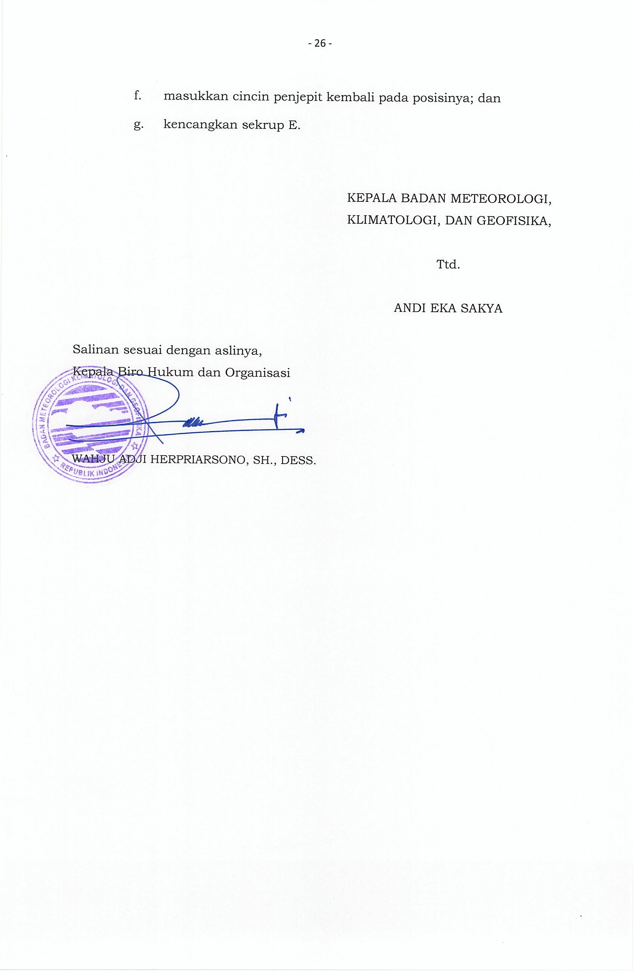

* + 27 -

LAMPIRAN V

PERATURAN KEPALA BADAN METEOROLOGI, KLIMATOLOGI, DAN

GEOFISIKA

NOMOR 14 TAHUN 2017

TENTANG

PERUBAHAN ATAS PERATURAN KEPALA BADAN METEOROLOGI, KLIMATOLOGI, DAN GEOFISIKA NOMOR KEP.12 TAHUN 2010 TENTANG TATA CARA TETAP PELAKSANAAN PEMBUATAN GAS

HIDROGEN DAN PEMELIHARAAN TABUNG GAS

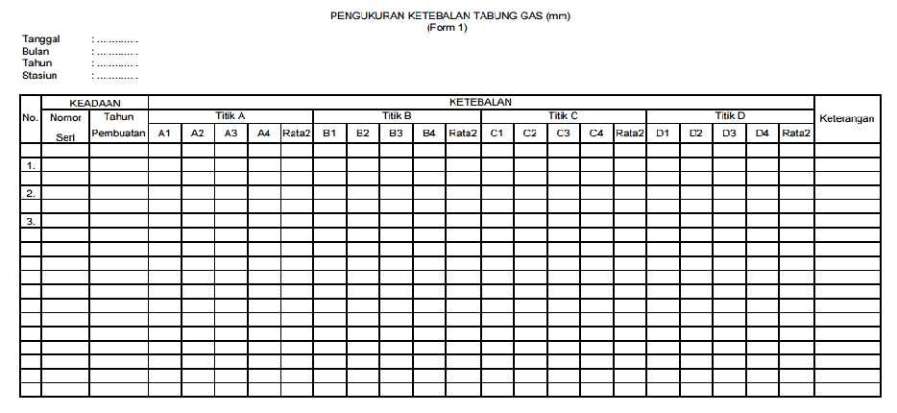

* + 28 -

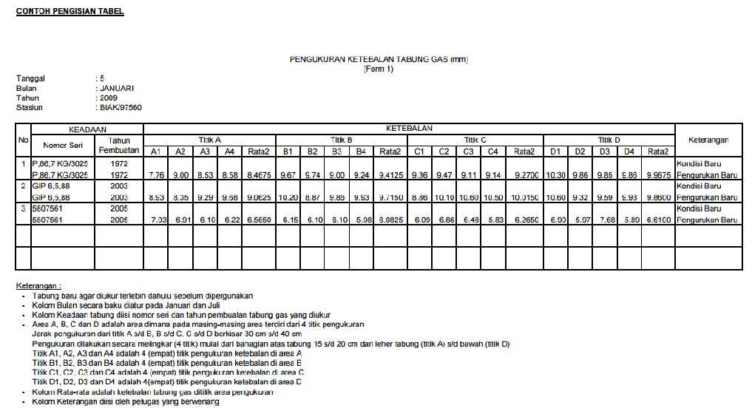

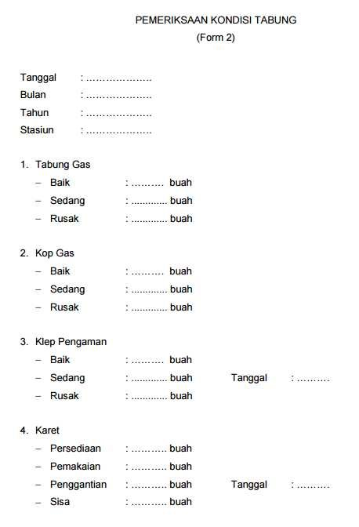

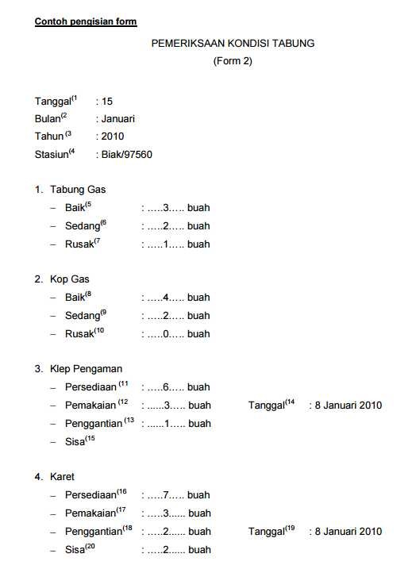

Keterangan Pengisian Form 2:

1. Diisi dengan tanggal pengisian form.
2. Diisi dengan bulan pengisian form.
3. Diisi dengan tahun pengisian form.
4. Diisi dengan lokasi stasiun dan nomor stasiun.
5. Diisi dengan jumlah tabung gas yang berkondisi baik.
6. Diisi dengan jumlah tabung gas yang berkondisi rusak.
7. Diisi dengan jumlah tabung gas yang berkondisi rusak.
8. Diisi dengan kop gas yang berkondisi baik.
9. Diisi dengan kop gas yang berkondisi sedang.
10. Diisi dengan kop gas yang berkondisi rusak.
11. Diisi dengan jumlah persediaan awal klep.
12. Diisi dengan jumlah klep pengaman yang sedang dipakai.
13. Diisi dengan jumlah penggantian klep.
14. Diisi dengan tanggal setiap penggantian klep pengaman.
15. Diisi dengan jumlah sisa klep pengaman yang siap dipakai (jumlah persediaan - jumlah pemakaian - jumlah penggantian.
16. Diisi dengan jumlah persediaan awal karet.
17. Diisi dengan jumlah karet yang sedang dipakai.
18. Diisi dengan jumlah penggantian karet.

